KRSTARENJE, 8 DANA / 7 NOĆI

POLASCI IZ ATINE

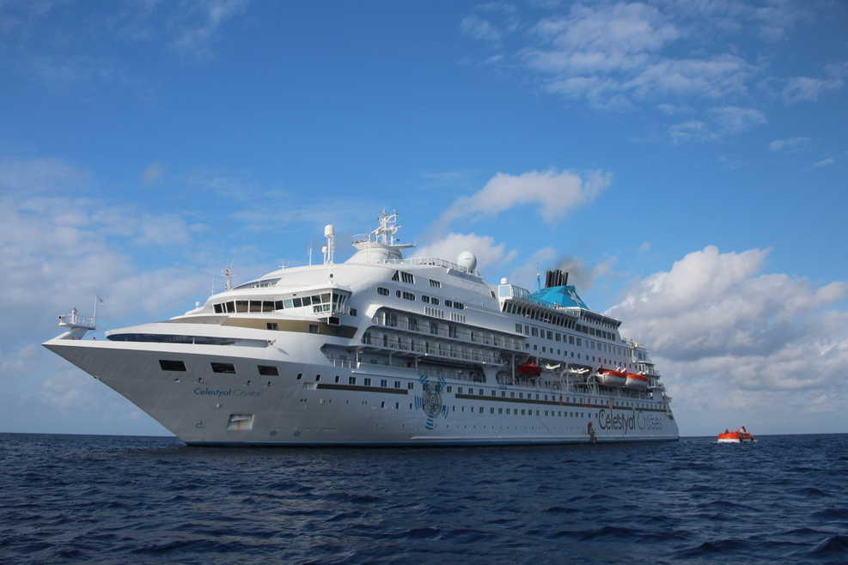

|  |  |  |  |  |  |  |  |  |  |  |  |  |  |  |  |  |  |  |  |  |  |  |  |  |  |  |  |  |  |  |  |  |  |  |  |  |
| --- | --- | --- | --- | --- | --- | --- | --- | --- | --- | --- | --- | --- | --- | --- | --- | --- | --- | --- | --- | --- | --- | --- | --- | --- | --- | --- | --- | --- | --- | --- | --- | --- | --- | --- | --- | --- |
| |  |  |  |  | | --- | --- | --- | --- | | **Dan** | **Luka** | **Dolazak** | **Odlazak** | | **1.** | **LAVRIO/ATINA, Grčka**  **Mikonos/Kikladi, Grčka** | **-**  **18:00** | **13:00**  **23:59** | | **2.** | **Kušadasi, Turska**  **Samos, Grčka** | **07:00**  **15:30** | **13:00**  **22:00** | | **3.** | **Milos/Kikladi, Grčka** | **09:00** | **20:00** | | **4.** | **Pirej/Atina, Grčka**  **Siros/Kikladi, Grčka** | **06:30**  **18:00** | **14:30**  **23:30** | | **5.** | **Češme, Turska** | **07:00** | **22:00** | | **6.** | **Kos/Dodekani, Grčka** | **07:00** | **18:00** | | **7.** | **Ios/Kikladi, Grčka**  **Santorini/Kikladi, Grčka** | **07:00**  **16:30** | **14:30**  **21:00** | | **8.** | **LAVRIO/ATINA, Grčka** | **06:30** | **-** | |
| |  |  | | --- | --- | | **DATUM POLASKA**  **DATUM POVRATKA** | **POLAZAK 30.06.2017**  **POVRATAK 08.07.2017** | | **Broj dana / Broj noćenja** | **8/7** | | **Luka Ukrcaja/Vrsta kabine** | **ATINA** | | **Celestyal Cruises, Grčka ostrva, USLUGA FB (doručak+ručak+večera)** | | | **1/2 unitrašnja kabina** | 389 € | | 1/2 spoljašnja sa prozorom | **Costa Magica , COSTA CRUSE,** ZAPADNI 459€**SLUGA FB (doručak+ručak+večera)** | | 1/2 spoljašnja sa balkonom | NA UPIT | 389 € | |

*POPUSTI I DOPLATE:*

* Lučke takse 264 €
* 3. I 4. Krever u četvorokrevetnoj kabini za sve kategorije 339 €
* Doplata za jednokrevetnu kabinu +50%

*CENA UKLJUČUJE:*

* krstarenje prema programu
* smeštaj u odabranoj kabini tokom krstarenja na brodu (kupatilo/WC, klima uredjaj, sef, fen, TV),
* proširen pun pansion na brodu (doručak, ručak, večera, užina),
* kapetanovu veceru, uslugu u sobi,
* sve zabavne programe i animacije,
* predstave u pozoristu,
* ulaz u kazino i diskoteku,
* sportske aktivnosti,
* upotreba fitnesa, bazena, djakuzija, lezaljki..

*CENA NE UKLJUČUJE:*

* prevoz do i od luke ukrcaja (može se rezervisati u agenciji ili putem linka [www.avio.rs](http://www.avio.rs))
* transfere do luke ukrcaja i od luke iskrcaja
* napojnice
* pića na brodu
* fakultativne izlete,
* ličnu potrošnju,
* osiguranje-nije obavezno
* lučke takse u iznosu od 264 €

U slučaju nedovoljnog broja prijavljenih putnika, rok za otkaz aranžmana je 5 dana pre puta.

ORGANIZATOR zadržava pravo korekcije cena usled promena na monetarnom tržištu ili promena cena smeštaja ili prevoza. ORGANIZATOR zadržava pravo izmene u programu putovanja

(redosled pojedinih sadržaja u programu usled objektivnih okolnosti).

Aranžman je rađen na bazi minimum 2 putnika.

Uz ovaj aranžman važe Opšti uslovi putovanja organizatora, usaglašeni sa YUTA standardom.

Organizator putovanja Fantast tourist d.o.o.,Jevrejska 8, Novi Sad. Licenca broj: OTP 152/2010

Prema Zakonu o turizmu organizator ima propisanu polisu osiguranja br 300055318 „DDOR“ a.d.o. Novi Sad.

Cenovnik broj 1 od 25.11.2016.